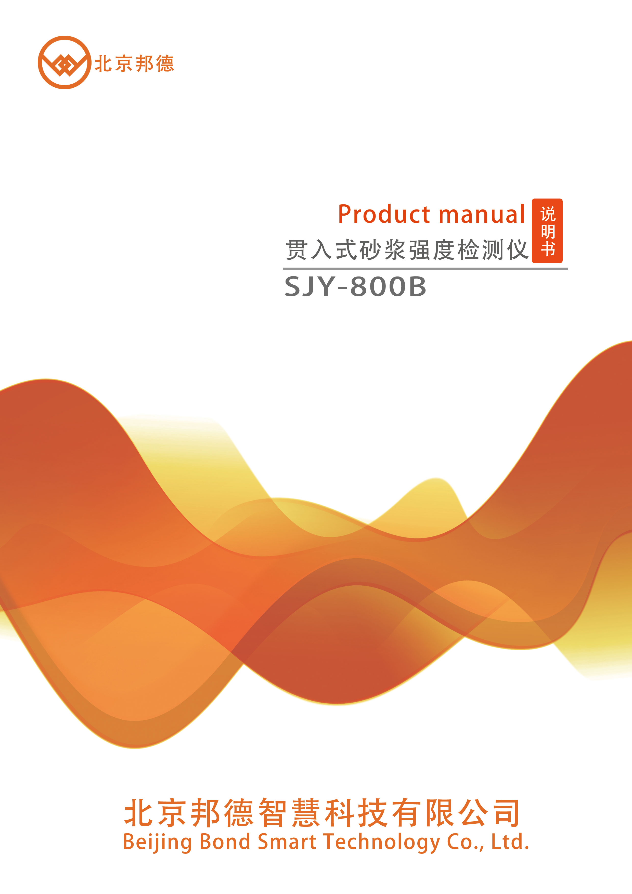
PERSONAL

1.概述
SJY-800B贯入法检测是根据测钉贯入砂浆的深度和砂浆抗压强度间的相关关系，采用压缩工作弹簧加荷，把一测钉贯入砂浆中，由测钉的贯入深度通过测强曲线来换算砂浆抗压强度的一种新型现场检测方法。
贯入法检测砂浆抗压强度技术在砂浆强度检测技术领域中因其：1、操作简单；2、检测结果准确；3、试验费用低廉等优点，深受用户好评，也是目前现场砂浆强度检测中使用最为广泛的一种检测技术。配合此项技术推广使用的中华人民共和国行业标准《贯入法检测砌筑砂浆抗压强度技术规程》（JGJ/T136—2001）已于2002年1月1日正式颁布施行了。
SJY800B型贯入式砂浆强度检测仪，用于砌体砂浆强度检测，是本公司最新产品，它采用杠杆式加力方法，具有重量轻，操作简单，检测精度高等特点，即减轻了检测人员的劳动强度，又提高了检测效率，是回弹法、原位推出法等方法的替代产品，其产品性能达到了国际领先水平。
- 仪器介绍
SJY-800B型贯入式砂浆强度检测仪全套包括：
- 贯入仪主机壹台；
- 贯入深度测量尺壹只；
- 特制测钉壹盒（20根）；
- 测钉量规壹块；
- 测钉座螺母旋紧扳手壹个；
- 加力器壹个；
- 吹风器壹个；
- 砂轮壹块；
- 包装箱壹只；

•贯入仪主机（见图1-1）：它采用机械贯入方式，依靠特种装置的弹簧提供检测所需的能量，由于弹簧的每次压缩量相同，因而使每次释放的能量相同，这样就保证了检测的准确性、可靠性。
•贯入深度测量尺（见图1-2）：它是用来测量贯入仪主机测试产生的测孔深度，所测数据为实际深度，不需要计算，任意点调零。
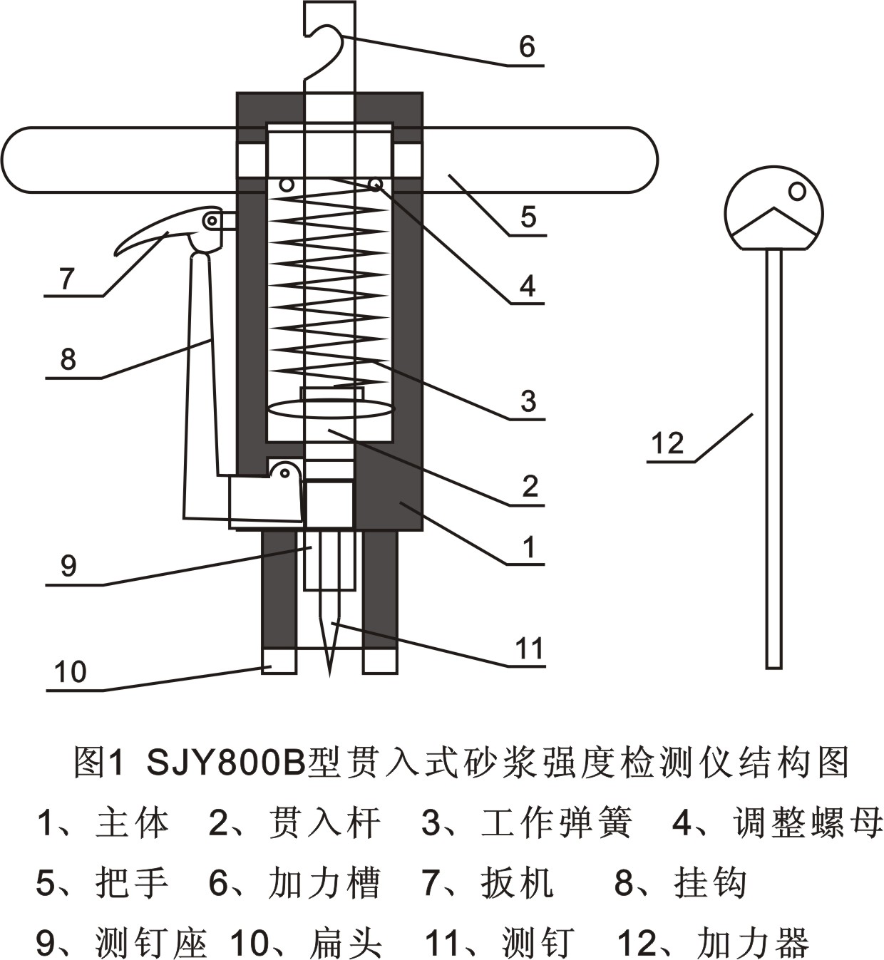

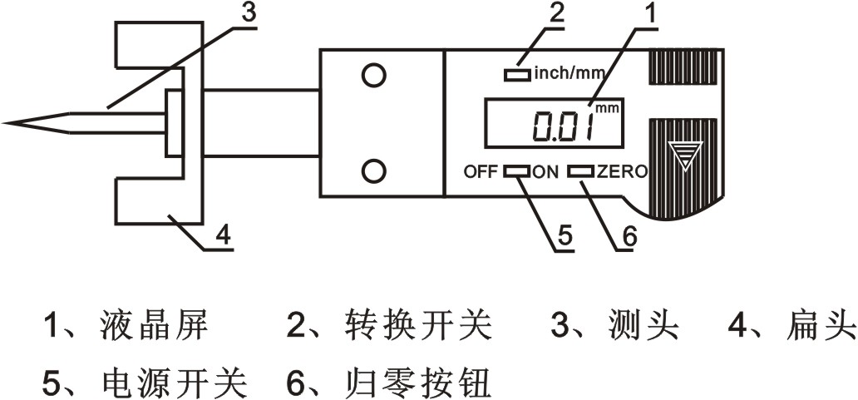

•特制测钉：它是由特种钢材经过磨制而成的，是贯入仪主机检测时必备的专用工具，测钉在插入贯入仪主机的测钉座后，从贯入仪主机中受压缩弹簧释放时产生的能量中获取动量，贯入砂浆中，特制测钉具有极强的硬度，可以保证重复使用数次而不影响检测的精度。
•测钉量规：它是当一根测钉经多次使用后还能否继续使用的衡量工具。在衡量一根测钉的寿命时，将测钉量规放置于一水平面上，然后将待衡量的测钉根部抵住量规槽的一端，顺着量规槽的方向将测钉放下，看测钉能否通过量规槽，若通过了，则此根测钉则不能使用。
•测钉座螺母旋紧扳手：用于旋紧测钉座螺母以固定测钉。
•加力器：它是主机工作时的辅助工具。依据杠杆原理设计，采取偏心轮形式设计制作，能轻便快速的给贯入仪主机加荷。
•吹风器：它是用于吹吸测孔中可能存有的灰尘及砂粒，防止由此而带来的检测误差。
•砂轮片：用于打磨砂浆表面，使其平整以消除测量测孔深度时可能产生的误差。

- 技术参数
- 贯入仪贯入力：800±8N
- 工作冲程：20±0.1mm
- 数字测量尺量程：40mm±0.01mm
- 测钉长度：40mm
- 测钉直径：3.5mm
- 量规槽：39.5mm
- 贯入检测步骤
- 用砂轮片将砌缝表面打磨平整；
- 从箱中取出测钉，插入贯入杆（2）测钉座（9）的孔中，测钉尖端朝外。然后用旋紧扳手将测钉座（9）螺母旋紧，使测钉固定。
- 一手握住贯入仪主体（1），另一手将加力器（12）的长槽面套入贯入仪后部的加力槽杆上，使加力器（12）的加力横销与加力槽（6）相互吻合，然后用手握住加力器（12）末端，两手向内侧徐徐用力，当发现扳机（7）跳动一下，表明贯入仪挂钩（7）已挂上（加力时周围360⁰任何方向均可加力，以延长使用寿命），取下加力器（12），这时贯入仪便可进入下面的检测了。
- 检测时，一手水平托住贯入仪，让贯入仪的扁头用力抵住打磨平整的砌缝表面，要牢牢握住仪器把手（5）以防反冲，然后扣动扳机(7),贯入仪自由释放能量，这样就完成了一次检测，移开贯入仪，用吹风器吹干净测孔。
- 最后用深度测量尺测量测孔的深度，从显示屏上直接读取测量深度值。这样就完成了一次完整的检测工作，查砂浆抗压强度换算表便知砂浆抗压强度。

- 测点布置
- 检测砌筑砂浆抗压强度时，应以面积不大于25m²的砌体构件或构筑物为一个构件。
- 按批抽样检测时，应取龄期相近的同楼层、同品种、同强度等级砌筑砂浆且不大于250m³砌体为一批，抽样数量不应少于砌体总构件的30%，且不应少于6个构件，基础砌体可按一个楼层计算。
- 被检测灰缝应饱满，其厚度不应小于7mm，并应避开竖缝位置、门窗洞口后砌洞口和预埋件的边缘。
- 多孔砖砌体和空斗墙砌体的水平灰缝深度应不大于30mm。
- 检测范围内的饰面层、粉刷层、勾缝砂浆、浮浆以及表面损伤层等，应消除干净，应使待测灰缝砂浆暴露并经打磨平整后在进行检测。
- 每一构件应测试16点，测点应均匀分布在构件的水平灰缝上，相邻测点水平间距不宜小于240mm，每条灰缝测点不宜多于2点。
- 注意事项：
  - 在加力状态下，贯入端方向严禁对着自己或他人，以防发生事故。
  - 在未装贯入钉前应避免加力弹射，以防损坏测钉座。

砂浆抗压强度贯入检测记录表
工程名称： 构件名称及编号：
贯入仪：型号及编号
砂浆品种： 检测环境：
共 页 第 页
序号 | 不平整度  读数d ⁰_{i}  (mm) |  | 贯入深度测量表读  数d¹_{i}  （mm） | 贯入深度  d_{i}（mm） | 序号 | 不平整度  读数d ⁰_{i}  (mm) | 贯入深度测量表读  数d¹_{i}  （mm） | 贯入深度  d_{i}（mm）
1 |  |  |  |  | 9
2 |  |  |  |  | 10
3 |  |  |  |  | 11
4 |  |  |  |  | 12
5 |  |  |  |  | 13
6 |  |  |  |  | 14
7 |  |  |  |  | 15
8 |  |  |  |  | 16
备注
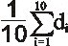
贯入深度平均值：m_{dj}=

砂浆抗压强度换算值：f ^{c}_{2,j}=
复核： 检测：
检测日期： 年 月 日
砂浆抗压强度换算表（Mpa）
贯入深度  d_{i}（mm） | 砂浆抗压强度换算值f^{c}_{2,j}(Mpa) |  | 贯入深度  d_{i}（mm） | 砂浆抗压强度换f^{c}_{2,j}  (Mpa)
贯入深度  d_{i}（mm） | 水泥混合砂浆 | 水泥砂浆 | 贯入深度  d_{i}（mm） | 水泥混合砂浆 | 水泥砂浆
2.90 | 15.6 | — | 5.40 | 4.0 | 4.6
3.00 | 14.5 | — | 5.50 | 3.9 | 4.5
3.10 | 13.5 | 15.5 | 5.60 | 3.7 | 4.3
3.20 | 12.6 | 14.5 | 5.70 | 3.6 | 4.1
3.30 | 11.8 | 13.5 | 5.80 | 3.4 | 4.0
3.40 | 11.1 | 12.5 | 5.90 | 3.3 | 3.8
3.50 | 10.4 | 11.9 | 6.00 | 3.2 | 3.7
3.60 | 9.8 | 11.2 | 6.10 | 3.1 | 3.6
3.70 | 9.2 | 10.5 | 6.20 | 3.0 | 3.4
3.80 | 8.7 | 10.0 | 6.30 | 2.9 | 3.3
3.90 | 8.2 | 9.4 | 6.40 | 2.8 | 3.2
4.00 | 7.8 | 8.9 | 6.50 | 2.7 | 3.1
4.10 | 7.3 | 8.4 | 6.60 | 2.6 | 3.0
4.20 | 7.0 | 8.0 | 6.70 | 2.5 | 2.9
4.30 | 6.6 | 7.6 | 6.80 | 2.4 | 2.8
4.40 | 6.3 | 7.2 | 6.90 | 2.4 | 2.7
4.50 | 6.0 | 6.9 | 7.00 | 2.3 | 2.6
4.60 | 5.7 | 6.6 | 7.10 | 2.2 | 2.6
4.70 | 5.5 | 6.3 | 7.20 | 2.2 | 2.5
4.80 | 5.2 | 6.0 | 7.30 | 2.1 | 2.4
4.90 | 5.0 | 5.7 | 7.40 | 2.0 | 2.3
5.00 | 4.8 | 5.5 | 7.50 | 2.0 | 2.3
5.10 | 4.6 | 5.3 | 7.60 | 1.9 | 2.2
5.20 | 4.4 | 5.0 | 7.70 | 1.9 | 2.1
5.30 | 4.2 | 4.8 | 7.80 | 1.8 | 2.1
续 表
贯入深度  d_{i}（mm） | 砂浆抗压强度换算值f^{c}_{2,j}(Mpa) |  | 贯入深度  d_{i}（mm） | 砂浆抗压强度换算值f^{c}_{2,j}(Mpa)
贯入深度  d_{i}（mm） | 水泥混合砂浆 | 水泥砂浆 | 贯入深度  d_{i}（mm） | 水泥混合砂浆 | 水泥砂浆
7.90 | 1.8 | 2.0 | 10.50 | 1.0 | 1.1
8.00 | 1.7 | 2.0 | 10.60 | 0.9 | 1.1
8.10 | 1.7 | 1.9 | 10.70 | 0.9 | 1.1
8.20 | 1.6 | 1.9 | 10.80 | 0.9 | 1.0
8.30 | 1.6 | 1.8 | 10.90 | 0.9 | 1.0
8.40 | 1.5 | 1.8 | 11.00 | 0.9 | 1.0
8.50 | 1.5 | 1.7 | 11.10 | 0.8 | 1.0
8.60 | 1.5 | 1.7 | 11.20 | 0.8 | 1.0
8.70 | 1.4 | 1.6 | 11.30 | 0.8 | 0.9
8.80 | 1.4 | 1.6 | 11.40 | 0.8 | 0.9
8.90 | 1.4 | 1.6 | 11.50 | 0.8 | 0.9
9.00 | 1.3 | 1.5 | 11.60 | 0.8 | 0.9
9.10 | 1.3 | 1.5 | 11.70 | 0.8 | 0.9
9.20 | 1.3 | 1.5 | 11.80 | 0.7 | 0.9
9.30 | 1.2 | 1.4 | 11.90 | 0.7 | 0.8
9.40 | 1.2 | 1.4 | 12.00 | 0.7 | 0.8
9.50 | 1.2 | 1.4 | 12.10 | 0.7 | 0.8
9.60 | 1.2 | 1.3 | 12.20 | 0.7 | 0.8
9.70 | 1.1 | 1.3 | 12.30 | 0.7 | 0.8
9.80 | 1.1 | 1.3 | 12.40 | 0.7 | 0.8
9.90 | 1.1 | 1.2 | 12.50 | 0.7 | 0.8
10.00 | 1.1 | 1.2 | 12.60 | 0.6 | 0.7
10.10 | 1.0 | 1.2 | 12.70 | 0.6 | 0.7
10.20 | 1.0 | 1.2 | 12.80 | 0.6 | 0.7
10.30 | 1.0 | 1.1 | 12.90 | 0.6 | 0.7
10.40 | 1.0 | 1.1 | 13.00 | 0.6 | 0.7
续 表
贯入深度  d_{i}（mm） | 砂浆抗压强度换算值f^{c}_{2,j}(Mpa) |  | 贯入深度  d_{i}（mm） | 砂浆抗压强度换算值f^{c}_{2,j}(Mpa)
贯入深度  d_{i}（mm） | 水泥混合砂浆 | 水泥砂浆 | 贯入深度  d_{i}（mm） | 水泥混合砂浆 | 水泥砂浆
13.10 | 0.6 | 0.7 | 15.50 | 0.4 | 0.5
13.20 | 0.6 | 0.7 | 15.60 | 0.4 | 0.5
13.30 | 0.6 | 0.7 | 15.70 | 0.4 | 0.5
13.40 | 0.6 | 0.6 | 15.80 | 0.4 | 0.5
13.50 | 0.6 | 0.6 | 15.90 | 0.4 | 0.4
13.60 | 0.5 | 0.6 | 16.00 | 0.4 | 0.4
13.70 | 0.5 | 0.6 | 16.10 | 0.4 | 0.4
13.80 | 0.5 | 0.6 | 16.20 | 0.4 | 0.4
13.90 | 0.5 | 0.6 | 16.30 | 0.4 | 0.4
14.00 | 0.5 | 0.6 | 16.40 | 0.4 | 0.4
14.10 | 0.5 | 0.6 | 16.50 | 0.4 | 0.4
14.20 | 0.5 | 0.6 | 16.60 | 0.4 | 0.4
14.30 | 0.5 | 0.6 | 16.70 | — | 0.4
14.40 | 0.5 | 0.5 | 16.80 | — | 0.4
14.50 | 0.5 | 0.5 | 16.90 | — | 0.4
14.60 | 0.5 | 0.5 | 17.00 | — | 0.4
14.70 | 0.5 | 0.5 | 17.10 | — | 0.4
14.80 | 0.5 | 0.5 | 17.20 | — | 0.4
14.90 | 0.4 | 0.5 | 17.30 | — | 0.4
15.00 | 0.4 | 0.5 | 17.40 | — | 0.4
15.10 | 0.4 | 0.5 | 17.50 | — | 0.4
15.20 | 0.4 | 0.5 | 17.60 | — | 0.4
15.30 | 0.4 | 0.5 | 17.70 | — | 0.4
15.40 | 0.4 | 0.5 | — | — | —
注：表内数据在应用时不得外推
表中未列数据，可用内插法求得，精确至0.1Mpa


